Un produit est un livrable d’un projet, sous projet ou phase d’un projet. Il est quantifiable, possède une durée de vie et peut être final ou composant.

Un projet est une entreprise temporaire décidée dans le but de créer un produit. Elle est le moyen d’organiser des activités qui ne peuvent pas être traitées dans le cadre du fonctionnement habituel de l’organisation. Il résulte de : Besoin – Idée – Obligation – Innovation.

Caractéristiques d’un projet : Temporaire, Livrable unique : (produits, services, résultats), Elaboration progressive

Le projet comporte : **Production** (Etudes, Fournitures, Construction) et **Management**

Production de livrable sous triple contrainte (délai, coût, contenu).

Le Système de Management de Projet est l’ensemble des Outils et Techniques, des Méthodologies, des Ressources et des Procédures.

Un Processus est la transformation des données d’entrées en données de sorties en utilisant des outils et techniques.

Il existe 5 groupes de processus : 1. démarrage, 2. planification, 3. exécution, 4. surveillance et maîtrise, 5. clôture

Un Processus de Management de projet connaît 10 domaines de connaissances :

1. Intégration/ 2. Périmètre (Contenu)/ 3. Délai/ 4. Coût/ 5. Qualité/ 6. Ressources/ 7. Communication/ 8. Risque/ 9. Approvisionnement/ 10. Parties prenantes.

1. **MANAGEMENT DE L’INTEGRATION DU PROJET :**

**L’Identification – La Définition – La Combinaison – L’Unification – La Coordination**.

Le Management de l’Intégration consiste à :

* Anticiper les problèmes potentiels,
* Traiter ces problèmes avant qu’ils atteignent un seuil critique,
* Coordonner le travail pour le bénéfice global du Projet,
* Faire des compromis entre les objectifs et les alternatives en concurrence.
* ça traduit le rôle transversal du chef de projet en vue de mener à bonne fin

sa mission.

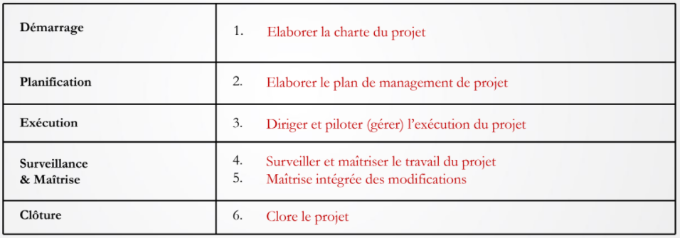**1. Charte de projet** : document pour appliquer les ressources organisationnelles aux activités du projet. doit contenir :

• Les exigences qui répondent aux besoins et aux attentes des autres parties prenantes,

• Les besoins commerciaux, la description du projet à haut niveau ou les exigences du produit,

• L’objectif ou la justification du projet,

• Le chef de projet affecté et son niveau d’autorité,

• L’échéancier récapitulatif des jalons (sprints) ou points de RDV.

• L’influence des parties prenantes

• Les organisations fonctionnelles et leurs participations,

• Les hypothèses organisationnelles, environnementales et externes,

• Un dossier commercial justifiant le projet, y compris son retour sur investissement,

• Un budget récapitulatif.

**2. Plan de Management de Projet PMP :** Elaboré par le chef de projet ou par l'équipe de management de projet**.** Son élaboration est progressive. Elle débute dès les premiers travaux de prévision, et se poursuit jusqu'à la validation de la référence de base du projet.

**3. Diriger et gérer le travail du projet :**

Diriger l’exécution des activités planifiées du projet et

Gérer les diverses interfaces techniques et organisationnelles présentes au sein du projet.

Les actions correctives approuvées : mettre l’exécution prévue du projet en conformité avec le plan de management du projet

Les actions préventives approuvées

Les demandes approuvées de correction de défauts du produit détectés par le processus qualité

=> livrables

**4. Surveiller et Maîtriser le Travail du Projet :**

•Analyser, suivre et surveiller les risques,

• Comparer les performances réelles du projet au PMP,

• Maintenir une base d’information précise et à jour sur les produits et la documentation,

• Fournir les informations à l’appui des rapports d’état, des mesures de progression,

• Fournir des prévisions pour mettre à jour l’information sur les coûts et sur l’échéancier,

• Surveiller l’exécution des modifications approuvées au fur et à mesure qu’elles ont lieu.

**5. Maîtrise Intégrée des Modifications :**

• Revue et approbation des modifications demandées,

• Maîtrise des modifications approuvées au moment où elles interviennent,

• Revue et approbation des actions correctives, préventives et correction de défauts,

• Documentation de l’impact complet des modifications demandées,

• Validation de la correction des défauts,

• Actualisation des exigences de contenu, coût, budget, échéancier et qualité en fonction des modifications approuvées.

**6. Clore le Projet ou la Phase :**

• Etablir les procédures pour avoir une acceptation formelle du produit,

• Finaliser les activités achevées pour l’ensemble des groupes de processus de management.

**2. MANAGEMENT DU CONTENU DU PROJET :**

Contenu du produit (caractéristiques et fonctions) + Contenu du projet (réunions, rapports, analyse)

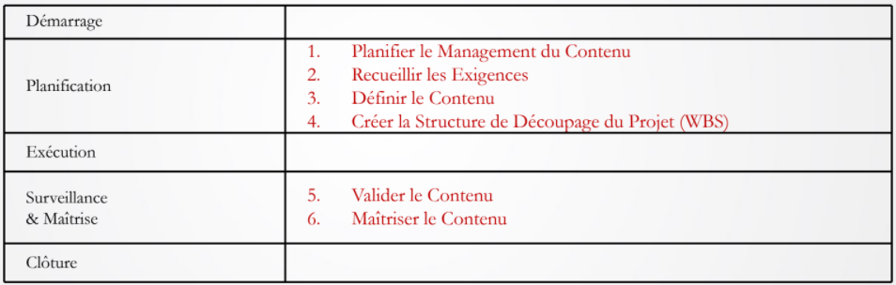

**1. Planifier de Management du Contenu :** définir le contenu du projet et la structure de découpage (WBS).

**2. Recueillir les exigences :**

Déterminer, documenter et gérer les besoins et les exigences des parties prenantes.

Recueillir les exigences à travers : Entretien – Observations – Questionnaires et enquêtes – Prototypes – Analyse de documents.

**3. Définir le contenu :**

Elaborer le contenu du Projet et du Produit :

Contenu du Produit : les particularités et les fonctions qui caractérisent un produit, un service ou un résultat.

Contenu du Projet : Le travail qui doit être accompli pour livrer un produit.

**4. Créer la Structure de Découpage du Projet (WBS : Work Breakdown Structure) :**

Décomposition hiérarchique orientée livrables, qui organise et définit tout le contenu du projet.

Créée par l’Equipe

**5. Valider le Contenu :**

Ce processus consiste à obtenir l’acceptation formelle du contenu achevé du projet, et des livrables correspondants.

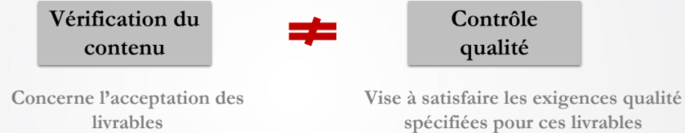

Le contrôle qualité est généralement effectué avant la vérification du contenu

Les deux processus peuvent être exécutés en parallèle.

**6. Maîtriser le Contenu :**

Surveiller l’état du contenu du Projet et du Produit et gérer les modifications.

**3. MANAGEMENT DES APPROVISIONNEMENTS DU PROJET :**

Acheter ou acquérir un produit, service ou résultat Externes à l’équipe projet (Contrat, bon

de commande, protocole d’accord, etc.)

Gérer et administrer les contrats (client/fournisseurs)

Contrôler les modifications.

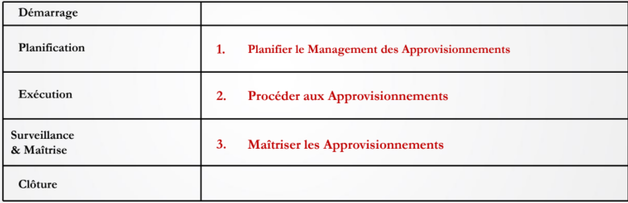

**1. Planifier le Management des Approvisionnements :**

Documenter les décisions concernant les achats :

• Spécifier les approches,

• Préparer une estimation des coûts et délais,

• Identifier les fournisseurs potentiels,

• Préparer une évaluation (comment ?).

- *Make or Buy Decisions*

- Choix du type de contrat

**2. Procéder aux Approvisionnements :**

Obtenir les réponses des fournisseurs – Sélectionner le fournisseur – Etablir le contrat.

**3. Maîtriser les Approvisionnements :** gérer les relations/suivre l’exécution des contrats/effectuer changements et corrections/ clore des contrats

**4. MANAGEMENT DES DELAIS DU PROJET :**

Le « Management des délais du Projet » comprend les processus nécessaires pour maitriser l’échéancier du projet.

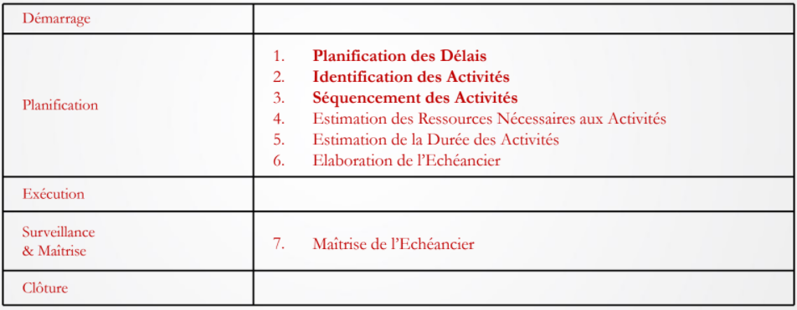

**1. Planification des Délais :**

Format de l’échéancier/ Critères d’élaboration/ Calcul de l’avancement/ Collecte des informations/ Critères de maîtrise/ Les outils et techniques à utiliser.

**2. Identification des Activités :**

Identifier les activités qui doivent être réalisées pour produire les divers livrables du projet.

Les lots de travail du projet (le niveau le plus bas de la WBS) sont décomposés sous forme de composants plus petits appelés activités de l’échéancier.

**3. Séquencement des Activités :**

Identifier et documenter les entre les activités de l’échéancier.

La planification est initialisée au début d'un projet et mise à jour pendant toute sa durée de vie.

Méthode de PERT: Program Evaluation & Review Technic (Technique d’élaboration et de mise à jour de programme)

**4. Estimation des Ressources Nécessaires aux Activités**

**5. Estimation de la Durée des Activités**

**6. Elaboration de l’Echéancier :**

1- Notions de tâches, dates, durées,/2- Calcul de différentes dates /3- Calcul des marges

/4- Attributs d’une Tâche :

**5. MANAGEMENT DES COÛTS DU PROJET :**

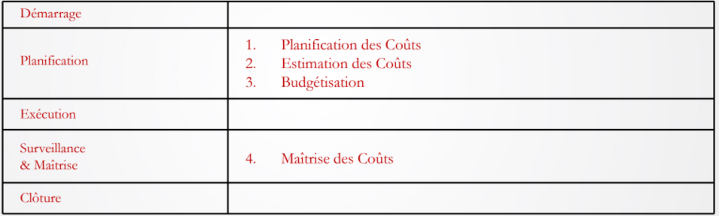

**1. Planification des Coûts : PMC (Plan de Management des Coûts)**

• Définir et fixer les critères de Planification, Estimation, Budgétisation et Maîtrise des coûts.

• Définir le choix des outils et techniques.

• Planifier le suivi de la facturation client.

• Planifier le suivi des contrats fournisseurs : Suivi des avancements/ facturations/ paiements.

**2. Estimation des Coûts**

Calculer les coûts approximatifs des ressources nécessaires

( Coûts unitaires *Délais )+ Coûts risques+ Aléas

**3. Budgétisation**

Agrégation des coûts estimés des activités individuelles ou des lots de travail pour déterminer une référence de base des coûts.

**4. Maîtrise des coûts**

Influencer les facteurs générateurs d’écarts et maîtriser les modifications du budget du projet

**6. MANAGEMENT DES RESSOURCES HUMAINES DU PROJET :**

Le « Management des rh du Projet » comprend les processus d’organisation (organigramme, plan, intérim, etc.) et de management (suivi et màj, gestion des conflits, hygiènes, salaires, etc.) de l’équipe de projet.

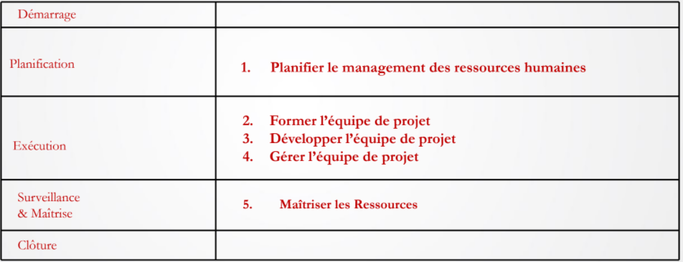

**1. Planification des Ressources Humaines**

1 - Déterminer les rôles, les responsabilités, et les autorités :

2 - Organigramme et descriptif des postes (organigramme de type hiérarchique/grille matricielle de responsabilités)

3 - Préparer le plan de mobilisation des ressources humaines : PMRH indique : quand et comment les membres de l’équipe projet seront recrutés

4 - Définir les règles de comportement et de conduite : Horaire de travail/ Tenue de travail/ Respect des exigences Client/ Comportement lors des réunions, etc.

**2.Former l’équipe Projet**

Comment acquérir l'équipe Projet ? Affectation préalable/Négociation/Acquisition/Equipes virtuelles

**3. Développer l’équipe Projet**

• Améliorer les compétences des membres de l’équipe.

• Améliorer le sentiment de confiance afin d’augmenter la productivité.

**4. Gérer l’équipe Projet**

• Suivi de la performance des membres de l’équipe,

• Retour d’information,

• Résolution des problèmes,

• Coordination des modifications.

**5. Maitriser les ressources (matérielles)**

**7. MANAGEMENT DES PARTIES PRENANTES DU PROJET :**

comprend l’identification des personnes, groupes et organisations susceptibles d’affecter le projet ou d’être affectés par celui-ci, l’analyse de leurs attentes et impacts sur le projet et le développement des stratégies de management (implication des parties prenantes).

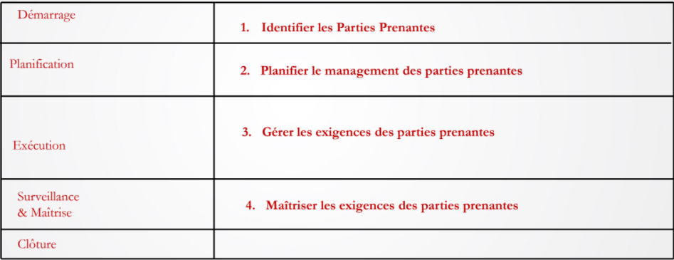

**1. Identifier les Parties Prenantes**

1 – Identification et analyse :

A - Registre des parties prenantes identifier les parties prenantes.

B - Identifier les impacts potentiels et les classer par ordre d’importance.

C - Evaluer comment les parties prenantes clés réagissent dans diverses situations pour planifier comment : Augmenter leurs support/ Diminuer leurs impacts négatifs.

2 - Modèles de classification :

Modèle de prépondérance : décrit les classes des parties prenantes en fonction de leurs pouvoirs, urgence et légitimité./Grille Pouvoir(Intérêt),Grille Influence/ Impact ,Grille Soutien/ Influence

3 - Informations sur les évaluations :

Nom/ Exigences majeures/ Attentes principales/ Influences potentielles/ Phase dans le cycle de vie.

4 - Classifications :

Nom/ Interne ou Externe/ Supporteur ou Bloqueur ou Neutre/ Selon Grille (Surveiller/ Garder informer/ Garder satisfait/ Gérer attentivement).

**2. Planifier l’engagement des parties prenantes**

Préparer un Plan de Management des Parties Prenantes(Stakeholders Management Plan).

**3. Gérer l’engagement des parties prenantes**

Communiquer, travailler avec, traiter les problèmes au fur et à mesure,

Promouvoir une implication appropriée tout au long du cycle de vie du projet.

Matrice d’évaluation de l’engagement des parties prenantes

**4. Maîtriser l’engagement des parties prenantes**

• Effectuer un suivi global des relations avec les parties prenantes du projet,

• Maitriser l’engagement des parties prenantes,

• Gérer activement les attentes,

• Dresser les malentendus avant de devenir des différends.

• Clarifier et traiter les différends qui ont été identifiés.

**8. MANAGEMENT DE LA COMMUNICATION DU PROJET :**

Le chef de projet passe 90 % de son temps en communication

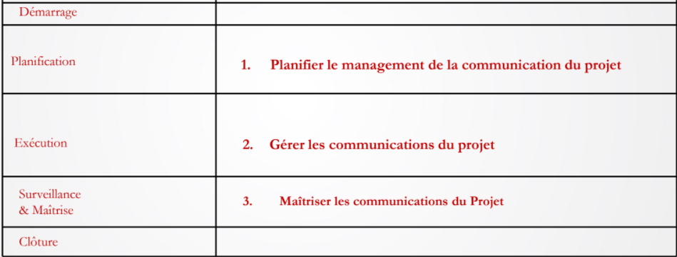

**1. Planifier le management de la communication**

Préparer un Plan de Management de la Communication(Communication Management Plan).

Déterminer les besoins en informations et en communications des parties prenantes : Qui doit donner les directives, et à qui a besoin de quelle information ? Quand ? Comment ?

Calculer le nombre de canaux de communication : **C = n (n-1) / 2** , avec n : Nombre de parties prenantes.

**2. Gérer les communications**

• Mettre les besoins en informations à la disposition des parties prenantes en temps utile conformément au plan de communication.

• Répondre aux besoins en communication non identifiés.

**3. Maîtriser les communications**

Collecter et diffuser les informations sur les performances du projet y compris la mesure des avancements, le rapport d’avancement, les tendances, etc.

**9. MANAGEMENT DE LA QUALITÉ DU PROJET :**

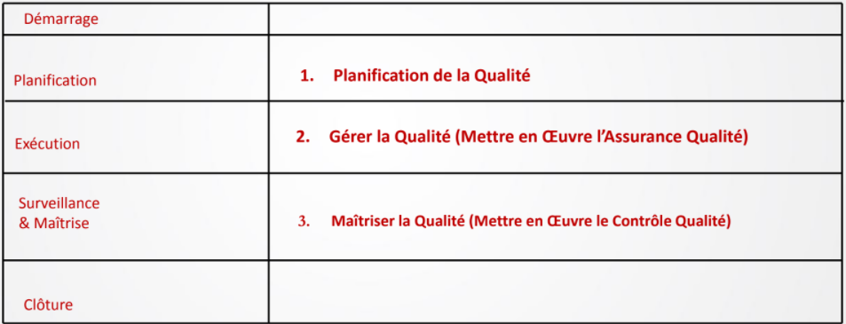

Une qualité médiocre est toujours un problème

Une classe inférieure peut ne pas l’être.

**1. Planification de la Qualité**

Préparer un Plan de Management de la Qualité.

• Identifier les normes et exigences de qualité applicables au projet.

• Déterminer les moyens pour respecter ces normes.

Traitement des écarts:

- Ecart : Déviation par rapport à une référence.

- Enoncé de l’écart : L’énoncé de l’écart doit être le plus réaliste possible pour que les analyses et les actions soient efficaces.

- Analyse : Utilisation des techniques « Contrôle Qualité ».

- Actions : Correction de défauts (Action immédiate) / Actions correctives/ Actions préventives.

**2. Mettre en œuvre l’Assurance Qualité**

**3. Mettre en œuvre le Contrôle Qualité**

Ce processus est nécessaire pour la surveillance des résultats spécifiques du projet afin de déterminer s’ils sont conformes aux normes de qualité applicables et d’identifier les moyens d’éliminer les causes de performances non satisfaisantes. Diagramme de cause/ effet, Diagramme de corrélation

**10. MANAGEMENT DU RISQUE DU PROJET**

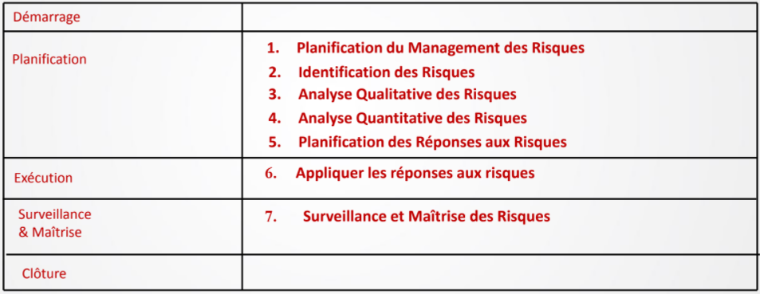

**1. Planification du Management des Risques : PMR**

Préparer Plan de Management des risques qui devrait être achevé tôt pendant la planification.

**2. Identification des Risques**

L’identification des risques est un processus itératif car de nouveaux risques peuvent se révéler pendant que le projet progresse dans son cycle de vie.

Le point de départ est le lot de travail (Work Package): pour réduire la probabilité d’oublier l’identification d’un risque.

**3. Analyse qualitative des Risques**

Définir les priorités relatives aux risques, par évaluation et combinaison de la probabilité qui se produit et de son impact.

La performance du projet peut être sensiblement améliorée en se concentrant sur les risques à forte priorité.

**4. Analyse quantitative des Risques**

Effectuée sur les risques que le processus Analyse qualitative des risques a classé comme prioritaires (Analyse chiffrée des effets des risques identifiés).

**PROBABILITÉx IMPACT = EMV** (Expected Monetary Value)

**5. Planification des Réponses aux Risques**

Développer des options et des actions afin d’améliorer les opportunités et de réduire les menaces

**6. Appliquer les réponses aux risques**

**7. Surveillance et Maîtrise des Risques**

Ce processus est nécessaire, tout au long du cycle de vie du projet, pour suivre les risques identifiés/ surveiller les risques résiduels/ identifier les risques nouveaux/ exécuter les plans de réponse aux risques/ évaluer l’efficacité des réponses aux risques.